«Жалтыр ауылының №2 ЖОББМ» КММ «Мәңгілік ел – мәңгілік тарих»

Атты тарих пәні апталығының анықтамасы

**2023 жылы 23-27 қазан**аралығында **«Мәңгілік ел – мәңгілік тарих»** атты тарих пәні

апталығы өтті.

**Апталықтың  мақсаты:**

**-**Қазақстан Республикасының атаулы мерейтой күндеріне арналған іс-шаралар жоспарлап өткізу.Тарих беттерінің оқиғалары жайлы келешек ұрпақтың санасына ел тұтастығы мен бірлігінің, сонымен қатар татулығы мен тыныштығының негізі болатындығын оқушыларға жеткізу.

- Оқушыларды Отанын сүйюге, ұлтжандылыққа, елжандылыққа тәрбиелеу.

- Еліміздің тарихын жетік білуге құштарлығын ояту.

- Бүгінгі заманға сай, іздемпаздыққа, шығармашылыққа баулу.

Апталық жоспары

|  |  |  |  |  |  |
| --- | --- | --- | --- | --- | --- |
| р/с | Күні | Тақырыбы, сыныбы | Уақыты | Жауапты мұғалім | Өтілетін орны |
| 1 | 23.10 | «Мәңгілік ел – мәңгілік тарих» апталығының ашылуы | 08.30 | Тарих пәні мұғалімдері | Фойе залында стенд материалдарын орналастыру |
| 2 | 23.10 | «Республика күні» тақырыбына викторина | 08.30 | Тарих пәні мұғалімдері | Фойе залында |
| 3 | 24.10 | Тарихи кинокештер | 16.00 | Тарих пәні мұғалімдері | Мәжіліс залы |
| 4 | 26.10 | **«Республика күні »** макет әзірлеу сайысы  5-6 сыныптар | 16.00 | Тарих пәні мұғалімдері  Сынып жетекшілер | Фойе залында |
| 5 | 27.10 | Мұражайға экскурсия | Апта бойы | Тарих пәні мұғалімдері | Мариновка ,Астана |
| 6 | 26.10 | Тарихи-интеллектуалды ойыны  «**Елінің тарихын таны»**  6-7-8 сыныптар | 17.00 | Махметова М.Б. | Тарих кабинеті |
| 7 | 27.10 | **9-11 сынып оқушылары арасында «Заңды білесің бе?» атты зияткерлік ойыны** | 16.00 | Дюсебеков Қ.С. | Жалтыр а. №3 мектебі |

**23.10.2023 ж.күні** тарих апталығының салтанатты ашылуы өтті. Қазақстан Республикасының тәуелсіздік жолында көрген қиян – кескіндерді оқушылар өлеңдер және қара сөздер оқу арқылы жеткізді.Биылғы оқу жылындағы атаулы мерейтой иелерінің және мерекелердің тізімімен таныстыру жүргізілді, видеоролик көрсетілді.( рәміздерді қабылдау тарихы) Саптық жиында оқушылар және мұғалімдер апталықтың жоспарымен таныстырылды. «Республика күні» тақырыбына викторина өткізілді.

Оқушылар Қазақстан тарихынан сұрақтарға жауап беріп,дұрыс жауап берген оқушыға бауырсақ таратылды. Бұл викторина «бір жауап-бір бауырақ» деп аталды.   
  
**24.10.2023 ж. күні** сағат 16.00 де мектептің мәжіліс жалында «Тарихи кинокештер» ұйымдастырылды . 7-11 сыныптар аралығындағы оқушыларға «Қазақ хандығы» фильмі және «Алмас қылыш» фильмі көрсетіледі. Оқушыларды қызықтыру мақсатында поп-корн мен сусын таратылды.

Кинодан кейін талқылау жүргіізілді,оқушылар алған әсерлері туралы өз пікірлерімен бөлісті.

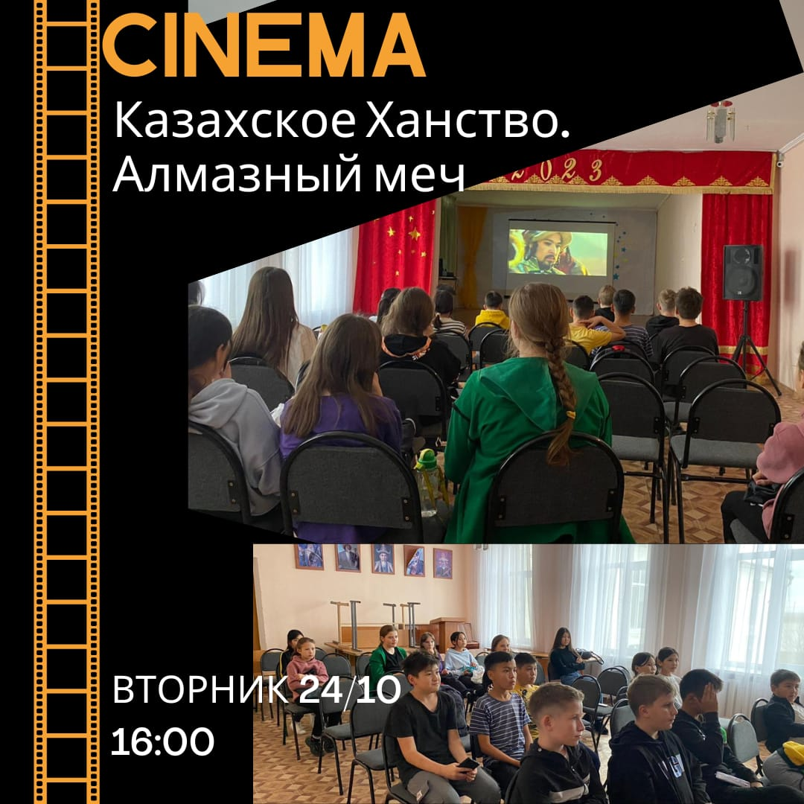

**26.10.2023 ж.күні**  5-6 сыныптар аралығында **«Республика күні »** тақырыбына макет әзірлеу сайысының қорытындысын хабарлап жеңімпаздарды марапаттау өткізілді. Сайыс қорытындысы бойынша 1 орынды Полищук Кирилл (10 мың теңге) 2 орын 6 «Б» сыныбы (7 мың теңге) 3 орын 5 «А» сыныбы және Симбаев Тимур (5 мың теңге) иеленді.

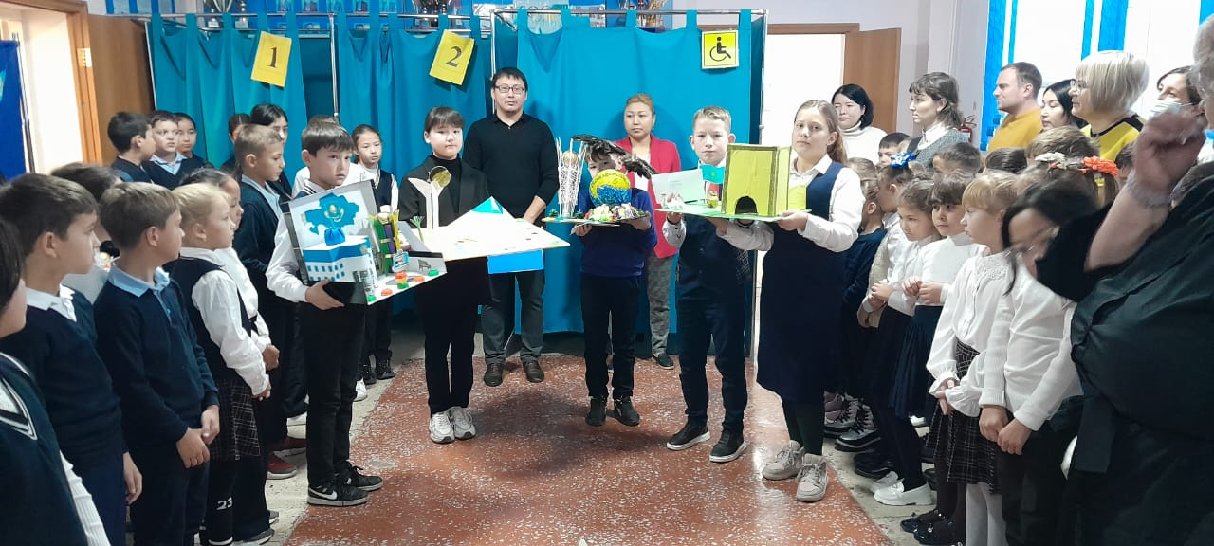

26.10.2023 ж. күні сағат 17.00 де, 7-8-9 сыныптар аралығы«**Елінің тарихын таны»** тарихи-интеллектуалды ойыны **өтті.**Ойынды тарих пәні мұғаліміМахметова М.Б.өткізді,ойынға директордың әдістемелік жұмысы орынбасарлары Абишева Ф.Т.,Картабаева Б.К. және тәрбие ісі жөніндегі орынбасарлары Баймағамбетова Ж.А. қатысуымен өтті. Сайыстың мақсаты өткен тақырыптарды пысықтау, қайталау. Сайыс өте қызықты, мазмұнды өтті.Ойында оқушылар екі топқа бөлініп жұмыс жасап, белсенділік танытты, интерактивті тақтамен тапсырмалар орындады.Ойын барысында Қазақстан тарихы пәнінен алған білімдерін қолдана отырып тамаша ойын көрсетті.Әділқазылар шешімімен таныстырылды,ойын барысында көп ұпай жинаған топ «Жалын» -21 балл жинады капитаны –Анель Кабдрахманова және «Болашақ» тобы -20 балл.Капитаны –Амир Ислямбеков.  
  
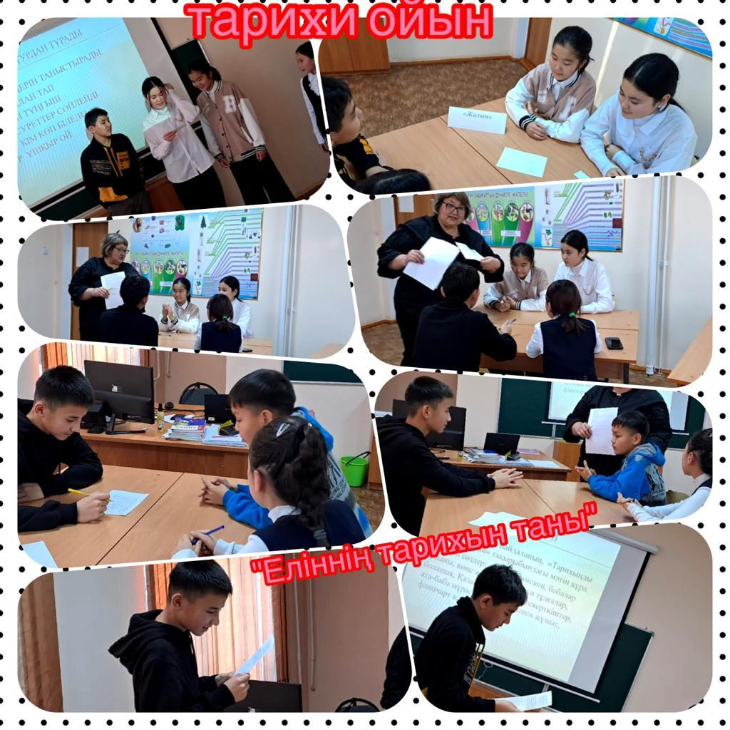

**27.10.2023 ж.** күні тарих апталығы аясында Жалтыр а.№2 мектебінің оқушылары және Жалтыр а. №3 мектебінің 9-11 сынып оқушылары арасында «Заңды білесің бе?» атты зияткерлік ойыны өтті. Бұл ойынның мақсаты оқушылардың құқықтық сауаттылығын арттыру болды. Сайыс қорытындысы бойынша мектебіміз 2 орынға ие болды.

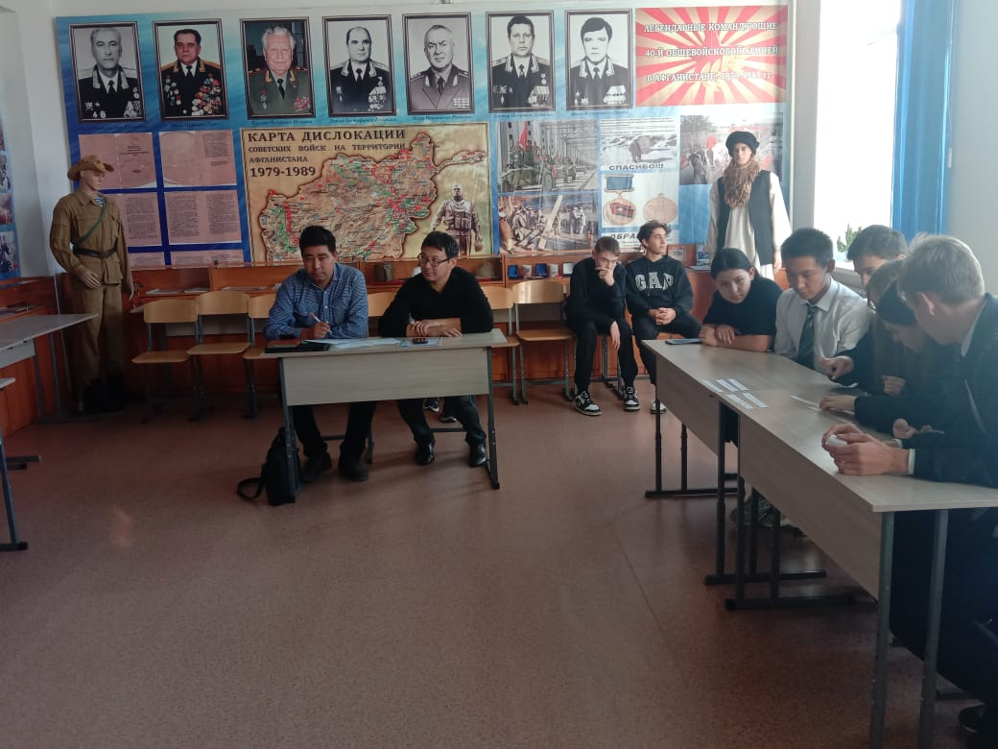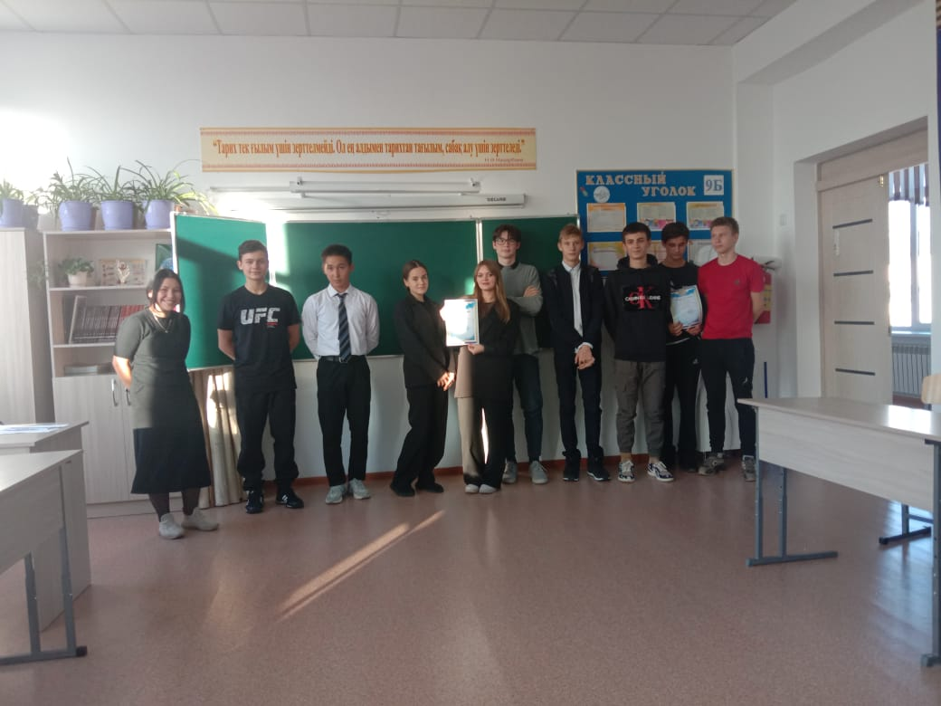

Апталықтың қорытындысы шығарылып,апталық кезінде белсенділік білдіріп, жақсы қатысқан, сыныптар, оқушылар мадақтау грамоталармен марапаталды

**Анализ предметной недели истории и право**

**Тема: «Мәңгілік ел – мәңгілік тарих»**

Предметная неделя прошла в период с 23-27 октября 2023 года.

**Цель:**

- Пропаганда знаменательных и юбилейных дат Республики Казахстан через проведение открытых уроков и организацию внеклассных мероприятий с учащимися .

- Повышение патриотических чувств к Родине через формирование основ целостности и единства страны, а также мира и спокойствия в сознании будущих поколений.

**Задачи:**

- Воспитывать желание в совершенствовать знать историю нашей страны.

- Приобщение к современности, к искательству, творчеству.

   Предметная неделя была проведена в указанные выше сроки, согласно разработанному плану. При подготовке мероприятий и творческих заданий учитывались возрастные особенности детей и предоставлена возможность проявить себя в разных видах деятельности.

Об открытии недели извещало красочное объявление, которое заранее было размещено  в фойе школы и призывало учащихся принять участие .

23.10.2023 г. состоялось торжественное открытие Недели истории, где через прочтение стихов и слов назидания, учащимся была предоставлена возможность окунуться в историю обретения нашей страной Независимости. На общешкольной линейке был озвучен план мероприятий недели, оглашен список юбиляров года, продемонстрирован видеоролик: «История приема символов». Неподдельный интерес у учащихся вызвали вопросы викторины "Один вопрос -один ответ" на тему: «День Республики». Школьники активно отвечали на вопросы по истории Казахстана, а в качестве поощрительного приза за правильный ответ ученики получали мягкий, ароматный баурсак.

24.10.2023 г. в 16.00 в актовом зале школы был организован «исторический вечер кино". Вниманию учащихся 7-11 классов был предложен просмотр фильма «Казахское ханство» и фильма «Алмас кылыш"., где во время просмотра учащимся были розданы поп-корн и напитки. После просмотра фильмов, было организовано обсуждение, в ходе которого учащиеся поделились своим мнением о полученных впечатлениях от просмотра исторических фильмов.



26.10.2023 г. Были подведены итоги и награждены победители конкурса на лучшую разработку макета ко Дню Республики, организованного для учащихся 5- 6 классов. По итогам конкурса, 1 место занял ученик ??? класса Полищук Кирилл (10 тысяч тенге); 2 место учащиеся 6 «Б» класс (7 тысяч тенге); 3 место – учащийся 5 «А» класса Симбаев Тимур (5 тысяч тенге).



26.10.2023 г. в 17.00 была проведена историко-интеллектуальная игра «Узнай историю своей страны» для учащихся 7-8-9 классов. Игру провела учитель истории Махметова М. Б., в присутствии заместителей директора по научно-методической работе Абишевой Ф. Т., Картабаевой Б. К. и заместителя по воспитательной работе Баймагамбетовой Ж. А. Цель конкурса: повторение и применение ранее полученных знаний по изученным темам. Конкурс прошел очень интересно, содержательно. В ходе игры учащиеся показали отличную игру, активно используя полученные знания по истории Казахстана. Решением жюри командой –победительницей была объявлена команда «Жалын», набравшая наибольшее количество 21балл (капитан команды–Анель Кабдрахманова), набравшая очков в игре " и команда «Болашак» -20 баллов. (капитан команды Амир Ислямбеков).



27.10.2023 г. в рамках мероприятий Недели истории среди учащихся школы№2 С. Жалтыр и учащихся 9-11 классов школы №3 С. Жалтыр была проведена интеллектуальная игра: «Знаешь ли ты закон?». Целью данной игры было повышение правовой грамотности учащихся. По итогам конкурса команда нашей школы заняла 2 место.

